doi:10.6043/j.issn.0438-0479.201603048

废石尾砂混合料浆流变特性及充填采场流动性试验
杨志强^{1,2}，高 谦¹，王永前²，王 虎^{1,2}
（1. 北京科技大学土木与环境工程学院，北京 100083；2. 金川集团股份有限公司，镍钴资源综合利用国家重点实验室，甘肃 金昌 737100）

摘要：为了在金川充填采矿中实现废弃物资源化利用，开展了废石尾砂两种骨料的混合充填料浆流变特性以及在采场中的流动性研究。首先基于现场取样进行废石和尾砂两种骨料的粒径级配分析，获得了满足充填骨料级配的废石尾砂质量比是6:4和5:5。然后针对这两种混合充填料，进行高浓度充填料浆坍落度试验。结果表明，两种混合充填料浆的坍落度大于20 cm，满足金川矿山充填料浆泵送输件。质量浓度在78%~80%范围内均属于高流态料浆，但两种骨料质量比为6:4混合料浆的流动性略优于5:5。混合充填料浆环管试验，确定了废石尾砂质量比为6:4、管径为130 mm和质量浓度为78%的充填料浆为合理管输参数。最后根据充填采场现场调查和强度分析，发现两种混合充填料浆在采场中流动的坡面角分别为0.38°~1.26°和0.55°~1.19°，但料浆在下料点存在不明显的“锥堆”现象。采场中胶结充填体强度呈现“下高上低”现象，说明废石尾砂混合充填料浆仍存在轻度的沉淀离析。
关键词：废石尾砂；混合充填料；粒径级配；流变特性；管输阻力损失；工业充填试验
中图分类号：TD 863 文献标志码：A

矿产资源开发伴随着大量废石、尾砂、废渣和废水等废弃物排放。废弃物在充填采矿中资源化利用，不仅可以保护环境，而且还能够降低充填采矿成本，由此获得显著的经济效益和社会效益。因此，充填采矿中废弃物应用技术已成为采矿工程的重要研究课题。针对不同矿山的废弃物类型和物化特性，已经开展了理论和应用技术研究。朱梦良等^{[1]}开展了骨料粒径级配对混凝土强度和流变特性影响研究，丁新榜等^{[2]}进行石屑混凝土骨料级配应用研究。根据颗粒的填充作用和粒径级配理论，鲁华征和黑川大亮等^{[3-4]}开展了粗骨料混凝土优化设计研究。王洪江等^{[5]}评价了粗粒级骨料的膏体充填技术研究进展以及存在的问题，明确了粗骨料充填法采矿亟待解决的关键技术难题。离析是废石粗骨料充填料浆存在的主要问题之一，而充填料浆的流动性直接关系到长距离采场充填接顶率以及充填采场的安全生产。为了解决废石粗骨料充填料浆分层离析和充填接顶问题，针对金川矿山充填系统，开展了废石尾砂混合充填料浆的工业充填试验，为废弃物在金川矿山实现工业化应用奠定基础。
金川镍矿是一座大型硫化铜镍矿床，采用下向分层进路胶结充填法采矿，以-5 mm棒磨砂作为充填料和水泥作为胶凝材料，充填材料成本高达147元/m³。为了降低充填采矿成本，金川矿山开展废弃物替代棒磨砂的充填采矿技术研究^{[6-12]}，为此开展了降低充填胶凝材料成本的技术攻关^{[13-20]}。刘同有等首次开展了镍闪速炉水淬渣作为充填骨料的胶结充填配比研究^{[6]}。结果表明，在水泥耗量为200~240 kg/m³的条件下加入一定量的粉煤灰，充填料浆不仅不分层离析，而且充填料浆的流动性较好，胶结充填体强度满足下向分层充填法采矿的强度要求。目前，金川矿山的废石粗骨料在充填采矿中的应用研究也取得了进展^{[8-12]}。试验结果表明，废石尾砂质量比为6:4或5:5两种混合骨料，灰砂比为1:4~1:5的水泥胶结充填体强度达到金川矿山对胶结充填体强度要求。近年来，金川矿山将开发低成本新型充填胶凝材料作为攻关重点，已经取得了显著成效，被称之为“固结粉”的新型胶凝材料已经实现工业化生产^{[13-20]}。结合金川新型充填胶凝材料的开发应用，废石尾砂混合充填骨料的工业化试验研究也取得了进展，该研究为金川矿山无废或少废和低成本安全高效开采奠定了基础。

1 废石粗骨料和尾砂细骨料粒径级配分析

1.1 破碎废石粗骨料
工业充填试验采用的废石粗骨料是由一选厂破碎成-16 mm的碎石骨料，试验共破碎废石7073 t。表1给出了随机取样获得废石粗骨料粒度级配分析结果。图1给出了废石粗骨料粒径级配分布曲线。由此发现，3次取样废石粗骨料粒径级配曲线存在差异，由此说明废石粗骨料的粒度分布具有很大程度的不确定性。
表1 金川废石粗骨料随机取样的粒径测试与分析结果
Tab. 1 Particle size test results of sample of waste rock aggregate in Jinchuan mine
粒径 /mm | 中值 /mm | 试样1 |  | 试样2 |  | 试样3 |  | 平均样本
粒径 /mm | 中值 /mm | 频度分布  /% | 负累积分布  /% | 频度分布  /% | 负累积分布  /% | 频度分布  /% | 负累积分布/% | 频度分布/% | 负累积分布/%
-0.16 | 0.080 | 4.25 | 4.25 | 11.75 | 11.75 | 0.5 | 0.5 | 5.50 | 5.50
-0.315~0.16 | 0.2375 | 2.25 | 6.50 | 4.75 | 16.50 | 0.5 | 1.0 | 2.50 | 8.00
-0.63~0.315 | 0.4725 | 3.25 | 9.75 | 10.75 | 27.25 | 7.0 | 8.0 | 7.00 | 15.00
-1.25~0.63 | 0.940 | 4.25 | 14.00 | 10.75 | 38.00 | 2.0 | 10.0 | 5.67 | 20.67
-2.36~1.25 | 1.805 | 6.25 | 20.25 | 10.75 | 48.75 | 4.0 | 14.0 | 7.00 | 27.67
-4.75~2.36 | 3.555 | 15.25 | 35.50 | 16.75 | 65.50 | 11.0 | 25.0 | 14.33 | 42.00
-9.5~4.75 | 7.125 | 44.25 | 79.75 | 25.75 | 91.25 | 54.0 | 79.0 | 41.33 | 83.33
-16.0~9.50 | 12.75 | 20.25 | 100.00 | 8.75 | 100.00 | 21.0 | 100.00 | 16.67 | 100.00

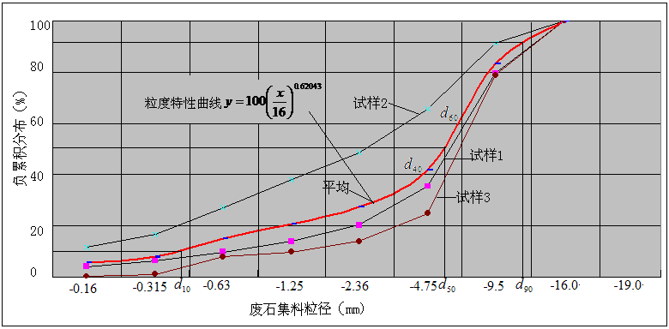
图1 金川矿山废石骨料粒径级配分布曲线
Fig. 1 Particle size and gradation curves of sample of crushing waste rock aggregate in Jinchuan Mine

1.2 选矿尾砂细骨料
试验尾砂细骨料取自一选厂与二选厂全尾砂的混合物。根据全尾砂微观分析，发现金川全尾砂呈不规则状，以片状与块状居多，似圆形仅占很小部分，粒径分布不均匀，极细粒级絮状物质粘附的粗粒表面。尾砂平均粒度小，渗透系数小，采场充填料浆脱水困难。全尾砂粒径分析结果见表2。

表2 金川矿山废石骨料和全尾砂的粒径级配测试结果
Tab. 2 Particle size and gradation test results of waste rock aggregate and whole tailings in Jinchuan mine
金川选厂全尾砂细骨料粒径与分布特征 |  |  |  | 废石粗骨料粒径级配平均值与分布特征
粒径/mm | 中值/mm | 频度分布/% | 负累积分布/% | 粒径/mm | 中值/mm | 频度分布/% | 负累积分布/%
-0.001 | 0.0005 | 3.5 | 3.5 | -0.16 | 0.08 | 5.50 | 5.50
-0.002~0.001 | 0.0015 | 4.9 | 8.4 | -0.315~0.16 | 0.2375 | 2.50 | 8.00
-0.004~0.002 | 0.003 | 6.2 | 14.6 | -0.63~0.315 | 0.4725 | 7.00 | 15.00
-0.008~0.004 | 0.006 | 10.8 | 25.4 | -1.25~0.63 | 0.94 | 5.67 | 20.67
-0.016~0.008 | 0.012 | 15.4 | 40.8 | -2.36~1.25 | 1.805 | 7.00 | 27.67
-0.032~0.016 | 0.024 | 7.9 | 48.7 | -4.75~2.36 | 3.555 | 14.33 | 42.00
-0.064~0.032 | 0.048 | 12.1 | 60.8 | -9.5~4.75 | 7.125 | 41.33 | 83.33
-0.128~0.064 | 0.096 | 24.0 | 84.8 | -16.0~9.50 | 12.75 | 16.67 | 100.0
-0.200~0.128 | 0.164 | 15.2 | 100.0 | -19.0~16 | 17.5

表3 金川矿山废石和尾砂骨料的粒径分布特征参数
Tab. 3 Particle diameter distribution characteristic parameters of waste rock aggregate and whole tailings in Jinchuan mine
尾砂特征粒径/mm |  | 不均匀系数Cu | 曲率系数Cc | 平均废石骨料特征粒径/mm |  | 不均匀系数Cu | 曲率系数Cc
 | 0.1566 | Cu=/  =22.67 | Cc= (d₃₀)²/（d₆₀▪d₁₀）  =0.368 |  | 13.501 | Cu=/  =17.96 | Cc= (d₃₀)²/（d₆₀▪d₁₀）=3.808
 | 0.0612 |  | Cc= (d₃₀)²/（d₆₀▪d₁₀）  =0.368 |  | 7.023 |  | Cc= (d₃₀)²/（d₆₀▪d₁₀）=3.808
 | 0.040 |  | Cc= (d₃₀)²/（d₆₀▪d₁₀）  =0.368 |  | 5.235 |  | Cc= (d₃₀)²/（d₆₀▪d₁₀）=3.808
 | 0.0078 |  | Cc= (d₃₀)²/（d₆₀▪d₁₀）  =0.368 |  | 3.233 |  | Cc= (d₃₀)²/（d₆₀▪d₁₀）=3.808
 | 0.0027 |  | Cc= (d₃₀)²/（d₆₀▪d₁₀）  =0.368 |  | 0.391 |  | Cc= (d₃₀)²/（d₆₀▪d₁₀）=3.808
d_{av} | 0.0630 |  | Cc= (d₃₀)²/（d₆₀▪d₁₀）  =0.368 | d_{av} | 5.803 |  | Cc= (d₃₀)²/（d₆₀▪d₁₀）=3.808
粒径分布特性曲线 |  |  |  | 粒径分布特性曲线

根据土力学理论，当土颗粒不均匀系数Cu>10和曲率系数在1<Cc<3范围内，土颗粒粒度级配良好，相应的Fuller函数幂指数n在0.5左右。表3给出了金川废石和尾砂粒度分布特征值和Fuller级配函数。由此可见，废石和尾砂的粒径级配均属于间断级配充填料，需要将两种骨料混合才能配制出级配良好充填骨料。图2为废石和尾砂两种骨料的混合料堆积密实度与废石含量的关系曲线。由此可见，当废石与尾砂比为6:4与7:3时，两组混合骨料的堆积密实度最大，即废石与尾砂比K为2，（即6.6:3.4），x=0.667的堆集密实度$Φ$达到最大值为0.773。实际上x在0.618~0.722的范围内，废石与尾砂质量比为1.62，混合骨料均可获得满意的密实度。因此，针对废石尾砂的质量比为6:4和5:5两种混合骨料，开展充填料浆的工业充填试验。

1.3 试验胶凝材料
金川矿山利用酒钢矿渣为主要材料，采用脱硫石膏、生石灰和水泥熟料以及工业芒硝作为复合激发剂，对矿渣微粉进行复合激发，获得了满足金川矿山早期强度要求的新型充填胶凝材料，并由甘肃金昌熙金节能建材有限公司进行工业化生产。本次工业试验采用由该公司生产的固结粉新型充填胶凝材料，该充填胶凝材料为超细粉体，其中+45 μm细颗粒筛余量仅为4%，比表面积达到510~530 m²/kg。
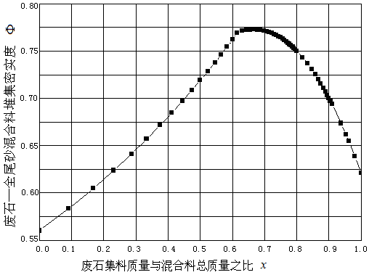
图2 废石尾砂混合骨料堆集密实度与废石含量的关系曲线
Fig.2 Relationship curve between the content of waste rock and
packing density of the mixed aggregate

2 废石尾砂混合充填料浆管输试验

2.1 充填料浆坍落度试验
表4为废石尾砂质量比为6:4和5:5两种混合充填料浆的坍落度试验结果。由此可见，两种质量配比的混合料浆的坍落度均大于20 cm，满足金川矿山泵送充填要求。图3为混合充填料浆的坍落度与质量浓度的关系曲线。结果发现，废石尾砂质量比为6:4的充填料浆的坍落度略大于质量比为5:5充填料浆坍落度。

表4 废石尾砂混合料浆的坍落度试验结果
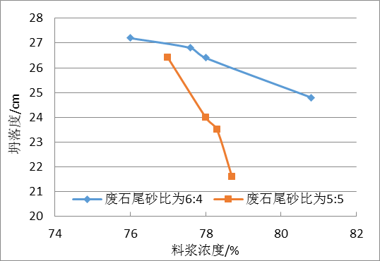
图3 废石尾砂混合料浆坍落度与浓度的关系曲线
Fig.3 Relation curves between concentration and slump of slurry

Tab. 4 Test result of tailings-waste slurry slump
废石尾砂比 | 质量浓度/% | 坍落度/cm
6:4 | 76.0 | 27.2
6:4 | 77.6 | 26.8
6:4 | 78.0 | 26.4
6:4 | 80.8 | 24.8
5:5 | 77.0 | 26.4
5:5 | 78.0 | 24.0
5:5 | 78.3 | 23.5
5:5 | 78.7 | 21.6
5:5 | 79.5 | 20.2

2.2 充填料浆输送特性环管试验

2.2.1料浆流变模型与试验结果
根据ASTM A488/A488-2007混凝土稠度等级与坍落度范围，废石尾砂混合充填料浆的坍落度试验结果表明，混合料浆属于高流态混凝土，可以采用宾汉姆模型建立充填料浆流变方程为：
$τ=τ_{0}+{ηu}^{n}$ （1）
式中：$τ$为沿程阻力损失，Pa/m；$u$为管道料浆平均流速，m/s；$τ_{0},η,n$为B-H模型中的回归参数，由环管试验的管阻损失试验数据回归分析确定。

表5 金川矿山废石尾砂混合充填料浆环管试验结果
Tab. 5 Resistance of pipeline in industrial filling test of the mixed slurry in Jinchuan mine
废石:尾砂 | 料浆浓度 / % | 平均流量 Q /(m³·h⁻¹) | 平均流速$u$/(m·s⁻¹) | 管径D  / mm | 管阻损失$τ$/（kPa ·m⁻¹） | B-H流体模型参数
 |  |  |  |  |  | $τ_{0}$/  (kPa m⁻¹) | $η$/  (kPa•s) | $$n$$
6:4 | 76.0 | 80.79 | 1.77 | 130.00 | 8.57 | 3.09 | 2.79 | 1.28
6:4 | 77.6 | 80.92 | 1.78 | 130.00 | 9.27 | 3.50 | 3.30 | 1.02
6:4 | 78.0 | 83.64 | 1.83 | 130.00 | 9.83 | 3.52 | 3.56 | 1.01
6:4 | 80.8 | 83.64 | 1.83 | 130.00 | 15.84 | 5.30 | 5.97 | 1.01
5:5 | 77.0 | 81.21 | 1.78 | 130.00 | 8.84 | 2.39 | 3.26 | 1.19
5:5 | 78.0 | 81.51 | 1.79 | 130.00 | 10.23 | 3.96 | 3.42 | 1.06
5:5 | 78.3 | 82.99 | 1.82 | 130.00 | 10.50 | 4.14 | 3.46 | 1.03
5:5 | 78.7 | 88.93 | 1.95 | 130.00 | 12.69 | 4.97 | 3.92 | 1.02
5:5 | 79.5 | 82.99 | 1.82 | 130.00 | 14.32 | 5.16 | 5.14 | 1.00

2.2.2管输阻力与管径的关系
图4给出了废石尾砂两种配比的混合料浆管输阻力与管径的关系曲线。由此可见，总体上两种配比的混合料浆管输阻力随管径增大呈近似线性规律降低。但对于废石尾砂比为6:4的混合料浆，当管径增大到130mm，增大管径对减小管阻十分明显。由此可见，130mm管径是废石尾砂混合料浆管道输送的合理选择。
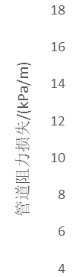
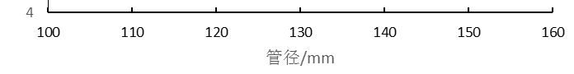
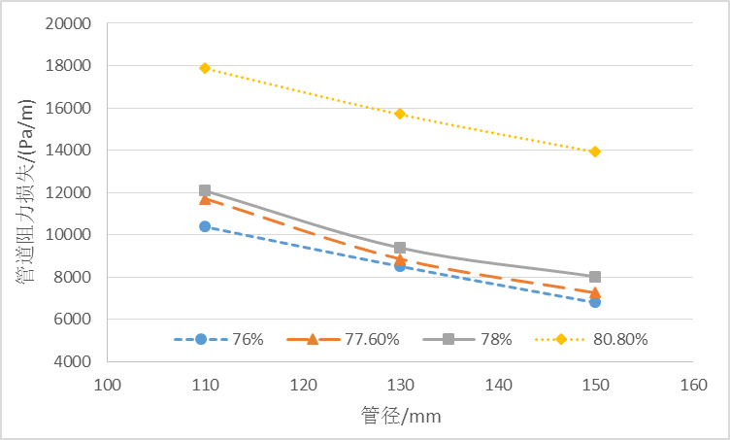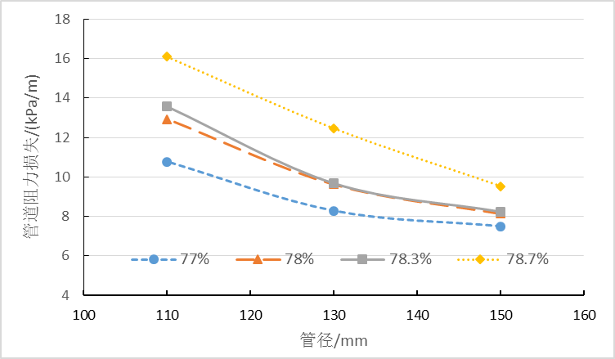
（a）废石尾砂比为6:4 （b）废石尾砂比为5:5
图4 废石尾砂混合料浆管输阻力与管径的关系曲线
Fig.4 Relationship curves between pipe diameter and resistance of pipeline of tailings-waste rock filling slurry

2.2.3管输阻力与料浆质量浓度的关系
图5给出了废石尾砂两种配比的混合充填料浆管输阻力与质量浓度的关系曲线。由此可见，当料浆质量浓度增大到78%，随着充填料浆浓度的提高，管输阻力显著增大。由此可见，两种配比的废石尾砂混合充填料浆的合理输送料浆质量浓度应为78%左右。

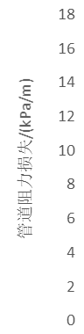
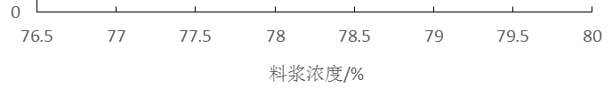
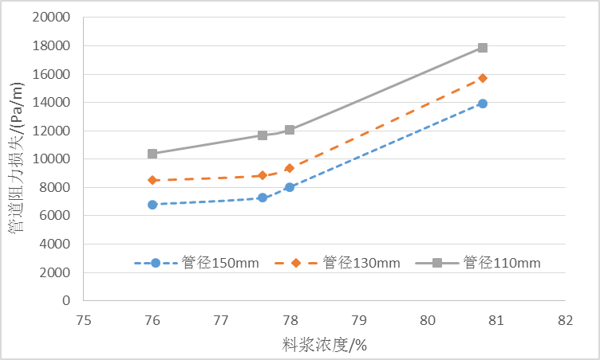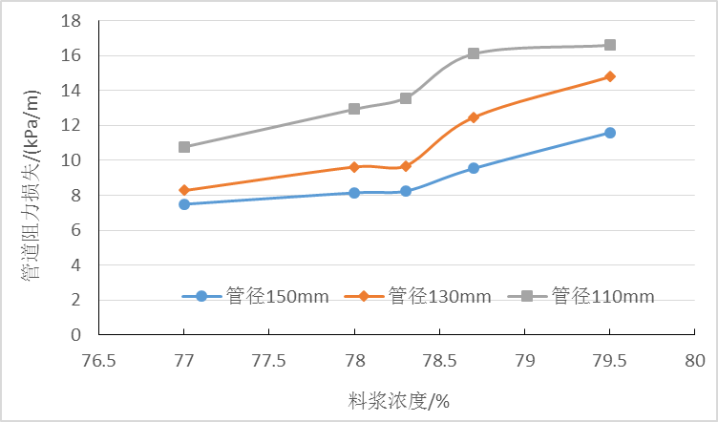
（a）废石尾比为6:4 （b）废尾比为5:5
图5 废石尾砂混合料浆管输阻力与质量浓度的关系曲线
Fig.5 Relationship curves between concentration and resistance of pipeline of tailings-waste rock filling slurry

2.2.4 B-H模型参数与料浆质量浓度的关系
图6给出了废石尾砂两种配比的混合充填料浆B-H模型中的幂指数n与料浆质量浓度的关系曲线。可见，幂指数n随着料浆质量浓度的提高而趋近于为牛顿体（n=1）。废石与尾砂的质量配比为6:4和5:5的充填料浆成为牛顿体的质量浓度分别为77.5%和78.2%。
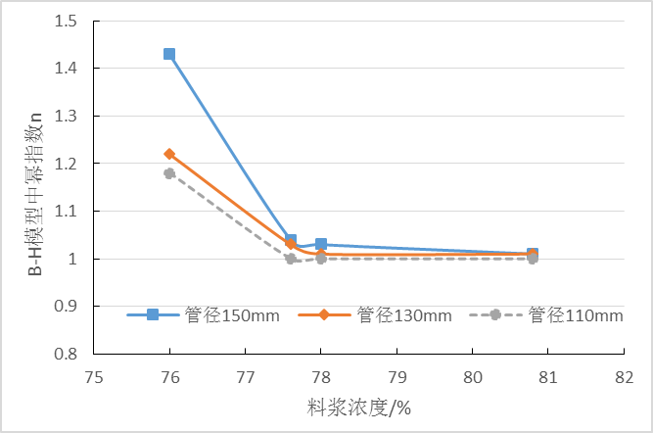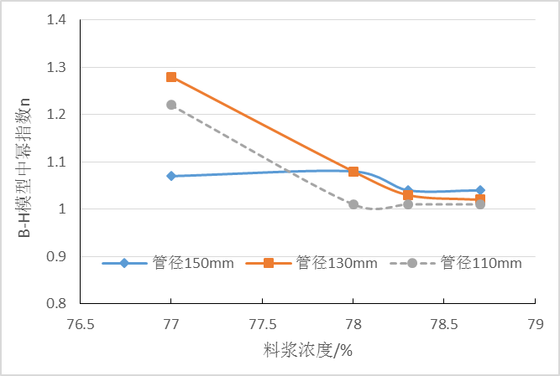
（a）废石尾砂比为6:4 （b）废石尾砂比为5:5
图6 废石尾砂混合料浆幂指数n与料浆浓度的关系曲线
Fig.6 The relationship curves between concentration and power exponent of tailings-waste rock filling slurry

2.2.5管输阻力与废石尾砂质量比的关系
图7给出了废石尾砂混合料浆的管输阻力与废石含量的关系曲线。由此可见，当料浆的质量浓度小于78%时，废石尾砂质量比为6:4的料浆管输阻力大于5:5。当料浆的质量浓度大于78%时，废石尾砂质量比为6:4的料浆管输阻力小于5:5。大于78%的高浓度料浆管道输送宜采用废石尾砂比为6:4的混合充填料。
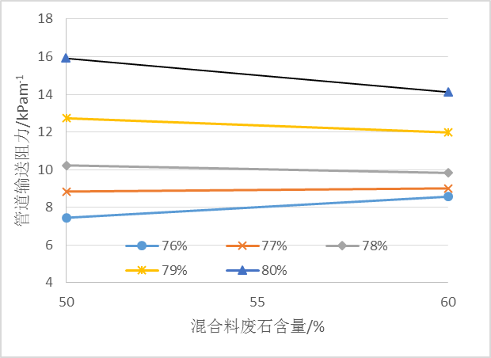
图7 废石尾砂混合料浆管输阻力与废石含量的关系曲线
Fig.7 Relationship curves between concentration and resistance of pipeline of tailings-waste rock filling slurry

3 废石尾砂混合料浆采场流动性研究
在废石尾砂混合料浆的工业充填试验中，通过揭露工业试验充填采场，测量3条进路内废石尾砂充填体的流动状态来研究充填料浆在采场中的流动情况。先冲洗充填体，画一条水平线；然后按5 m间距布置测条，用锤击和目测判断充填体的均匀性。根据现场观察并结合试块压裂后混合骨料的分布情况，分析充填料浆的均匀层、粗砂层、细砂层和细浆层。
根据现场测定结果绘制采场废石尾砂料浆流动状态如图7~9所示。可见，充填体底顶部和中间部位均不同程度出现细浆层。显然，进路底板细浆层属于流层，充填体顶部细浆层是由洗管水进入造成浓度降低而引起离析分层；充填体中间的细浆层是由于供料不稳甚至骨料中断，造成短时间的浓度降低或配比不稳定，但细浆层厚度较小。充填体的均匀层占充填体总厚度的70%以上，充填体无呈现“锅底”状离析现象。19#和28#进路上部出现粗砂层和细砂层，是料浆浓度低而引起的离析。废石与尾砂质量比为5:5和6:4两种混合料浆流动坡面角分别为0.38°~1.26°和0.55°~1.19°，下料点处存在不明显的“锥堆”现象，结果表明，废石尾砂的混合充填料浆流动性较好。根据现场强度测试结果，发现混合骨料的胶结充填体强度呈现“下高上低”的现象。由此表明，由废石和全尾砂形成的充填料浆在采场流动中仍存在轻度的沉淀离析。

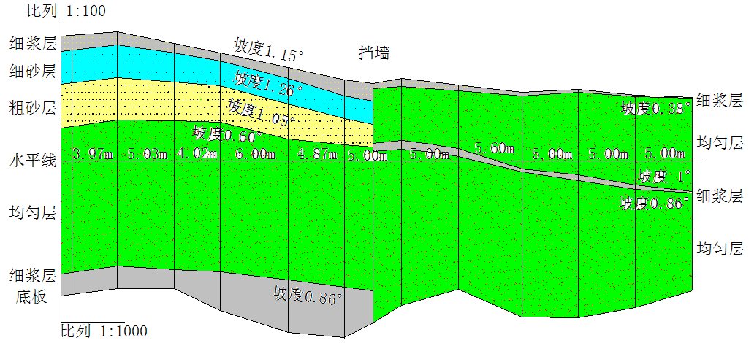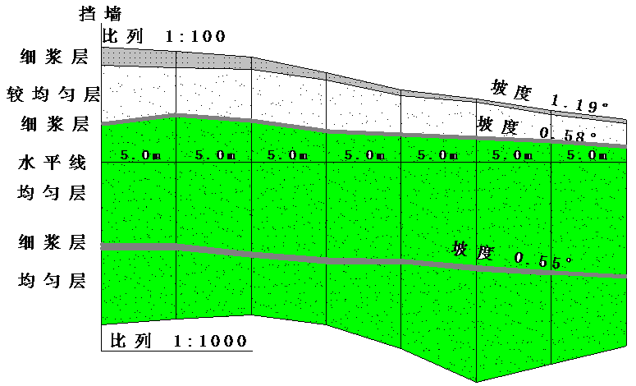
（a）五区3盘19#进路 （b）六区6盘28#进路
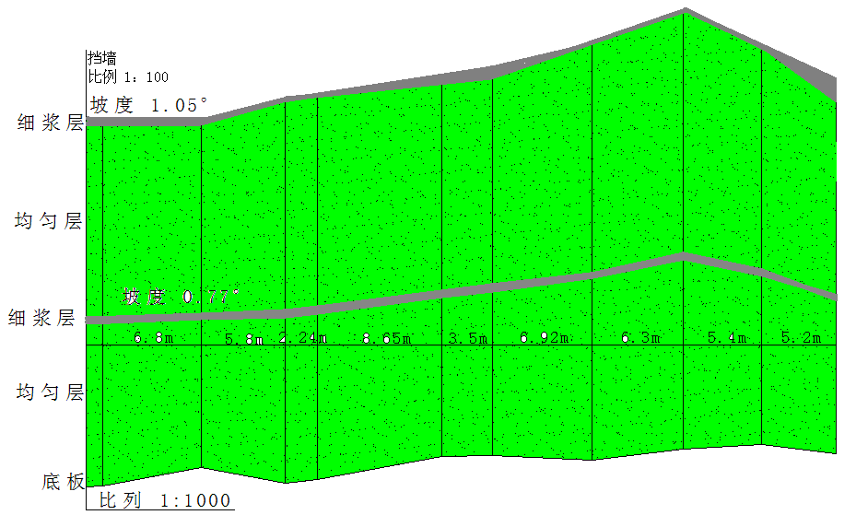
（c）六区5盘42#进路
图8 金川二矿区废石尾砂混合料浆流在进路采场中流动状态测试结果
Fig. 8 Tailings-waste rock filling slurry flow state in Route 42, Panel 5, Section 6, No.2 mine Jinchuan mine

4 结 论
针对6:4和5:5两种质量配比的废石尾砂混合充填骨料，开展了充填料浆流变特性试验，获得以下结论：
1）废石和尾砂两种骨料的粒径级配不良，不能单独作为金川矿山充填骨料，需要将废石和尾砂进行混合才能应用于金川充填法采矿的充填骨料。
2）根据废石尾砂混合骨料的堆积密实度，确定了废石和尾砂质量配比为6:4和5:5两种混合骨料的堆积密实度较大，混合骨料的不均匀系数和曲率系数满足良好级配条件。
3）废石尾砂质量比为6:4和5:5两种混合充填料浆，当料浆质量浓度大于78%时属于高流态浆体，符合B-H流体模型。两种混合料浆质量浓度分别达到77.5%和78.2%时，料浆流体模型转变为牛顿体。
4）工业充填试验现场测试结果表明，两种质量配比的混合料浆在进路中流动性较好，充填料浆的流动坡面角分别为0.38°~1.26°和0.55°~1.19°。混合骨料胶结充填体强度呈现下高上低。由此表明，充填料浆仍存在轻度的沉淀离析分层。工业试验表明，废石尾砂质量配比为5:5~6:4均满足金川矿山充填骨料的要求，但废石尾砂质量比为6:4略优于5:5。两种配比的混合料均可在金川矿山生产中推广应用。

参考文献：
[1] 朱梦良, 唐小林, 刘伟. 粗集料对水泥稳定碎石骨架结构形成的影响[J]. 交通科学与工程, 2010, 26(1): 1-5.
[2] 丁新榜, 谭世霖, 蒋雪琴, 等. 规划求解在石屑混凝土集料级配中的应用研究[J]. 广东公路交通, 2011(3): 49-51.
[3] 鲁华征. 级配碎石设计方法研究[D]. 西安: 长安大学, 2006: 6-10.
[4] 黑川大亮, 久保田修, 平尾宙, 等. 根据颗粒填充性设计高强混凝土用水泥[J].混凝土世界, 2011(27): 34-39.
[5] 王洪江, 吴爱祥, 肖卫国, 等. 粗粒级膏体充填的技术进展及存在的问题[J]. 金属矿山, 2009(11): 1-5.
[6] 刘同有, 韩斌, 王小卫. 镍闪速炉水淬渣胶结充填配合比优化选择与分析[J]. 中国矿业, 2000, 9(6): 20-22.
[7] 乔登攀, 程伟华, 张磊, 等. 现代采矿理念与充填采矿[J]. 有色金属科学与工程, 2011, 2 (2): 7-14.
[8] 郭慧高, 辜大志, 邹龙, 等. 浅析废石胶结充填技术在金川二矿区应用前景[J]. 采矿技术, 2011, 11(4): 39-41.
[9] 王晓宇, 乔登攀. 废石全尾砂高浓度充填料浆管输阻力影响因素分析[J]. 有色金属(矿山部分), 2010, 62(4): 61-65.
[10]张磊, 乔登攀, 程纬华, 等. 金川粗骨料级配与强度分析[J]. 矿冶, 2012, 21(2): 12-15.
[11]苑雪超, 乔登攀. 金川二矿废石胶结充填料浆搅拌方式的研究[J]. 有色金属(矿山部分), 2010, 62(4): 6-10.
[12]李云武, 陈闻舞. 全尾砂碎石膏体充填材料试验研究[J]. 中国矿山工程,2004, 33(2):4-6.
[13]杨志强, 陈得信, 高谦, 等. 粉煤灰在下向分层胶结充填采矿中的应用试验[J]. 辽宁工程技术大学学报, 2014, 33(2): 152-156.
[14]杨志强, 高 谦, 董璐, 等. 基于脱硫灰渣的新型充填胶凝材料关键技术[J]. 采矿技术, 2013, 13(3): 20-27
[15]杨志强, 肖柏林, 高 谦, 等. 基于金川棒磨砂充填料开发新型充填胶凝材料的试验研究[J]. 有色金属(矿山部分), 2014, 66(5): 65-68.
[16]王有团, 杨志强, 王永前, 等. 金川棒磨砂新型充填胶凝材料的正交试验研究[J]. 矿业研究与开发, 2014, 34(4): 27-30.
[17]肖柏林, 杨志强, 高 谦, 等. 甘肃某矿山基于粉煤灰-水淬渣的新型胶凝材料开发[J]. 有色金属工程, 2014, 4(5): 61-63.
[18]肖柏林, 杨志强, 高 谦. 金川矿山磷石膏基新型充填胶凝材料的研制[J]. 矿业研究与开发, 2015, 35(1): 21-24.
[19]杨志强, 高 谦, 王永前, 等. 金川全尾砂-棒磨砂混合充填料胶砂强度与料浆流变特性研究[J]. 岩石力学与工程学报, 2014, 33(增2): 3985-3991.
[20]杨志强, 高 谦, 王永前, 等. 利用金川水淬镍渣尾砂开发新型充填胶凝剂试验研究[J]. 岩土工程学报, 2014, 36(8): 1498-1506.

Test Study on Rheological Characteristics for Mixed Filling Slurry Including Waste Rock and Tailings and Its Liquidity in the Stope
YANG Zhiqiang^{1, 2}，GAO Qian^{1*}，WANG Yongqian²，WANG Hu^{1, 2}
(1. School of Civil and Environmental Engineering University of Science and Technology of Beijing, Beijing 100083, China; 2. National Key Laboratory of nickel and cobalt resources comprehensive utilization Jinchuan Group Co. LTD Jinchang 737100, China)

Abstract: In order to achieve waste’s resource utilization in filling mining for Jinchuan mine, the test study on rheological characteristic for mixed filling slurry including waste rock and tailings and its liquidity in the stope were carried out. First of all, two kinds of particle size of aggregate gradation based on field sampling was analyzed. The results showed that the reasonable ratio both the waste rock and full tailings is 6:4 and 5:5, which mixed filling materials meet the filling aggregate gradation. Then the slump test of high concentration of filling slurry using the two mixed filling aggregate were implemented. The results showed that two kinds of hybrid slump of the filling pulp were greater than 20 cm, which meet the pumping filling pulp conveying conditions in Jinchuan mine. Comparing two mixed slurry of liquidity, the ratio of 6:4 slightly is better than the ratio of 5:5 and the mixed slurry for mass concentration in the range of 78% ~ 80% is belong to high flow slurry. Third, a reasonable filling pulp pipeline parameters, which the ratio of the waste stone and full tailings is 6:4, pipe diameter is 130 mm and the mass concentration of 78%, were determined based on the circular canal filling pulp. According to the filling stope intensity of field investigation and analysis found that flow in stope slope angle of two mixed slurry were 0.38 ° to 1.26 ° and 1.26 ° to 1.19 ° respectively. But the "cone heap" phenomenon in material point is not obvious, which indicate that the liquidity of filling pulp is better on the whole. The up strength of cementing filling body in stope is the higher than the low strength, which this also shows that filling pulp there is mild segregation.
Keywords: tailings and waste rock; the mixed filling material; particle size and gradation; fluidity; the resistance loss of pipeline; industrial filling test

